**Memoria Práctica 3**

*Programación Evolutiva*

*Grupo 14*

*Pablo Jiménez Cruz*

*Pedro Sánchez Escribano*

* **Mejores Resultados Obtenidos:**

A continuación, se incluirán las gráficas de las cinco mejores ejecuciones obtenidas. Para todas estas gráficas se han utilizado los mismos parámetros como se puede ver en las imágenes. Utilizamos selección tipo ruleta, cruce tipo simple, inicialización completa, un multiplexor de seis entradas y bloating tipo Tarpeian.

También utilizamos elitismo por lo que el mejor absoluto y el mejor de cada generación coinciden.

* **Descripción de los operadores utilizados:**

En esta práctica hemos mantenidos algunos de los operados de la práctica anterior, en nuestros casos los tipos de selección son iguales:

* **Ruleta, Torneos, Ranking, Estocástico Universal, Truncamiento y una selección propia.**

Hemos implementado el **cruce simple** de árboles donde se elige un punto al azar y que los individuos elegidos intercambian la cadena de genes que va desde el punto de corte hasta el final del cromosoma.

Hemos implementado cuatro tipos nuevos de mutación de árboles:

* **Mutación Terminal Simple**: Se selecciona al azar un terminal dentro del cromosoma, y se sustituye por otro diferente del conjunto de terminales posibles.
* **Mutación Funcional Simple:** Se selecciona al azar una función dentro del cromosoma, y se sustituye por otra diferente del conjunto de funciones posibles con el mismo número de operandos.
* **Mutación de árbol:** Se selecciona un subárbol del cromosoma, igual que en el operador de recombinación, se elimina totalmente el subárbol seleccionado y en su lugar se incorpora un nuevo subárbol generado aleatoriamente.
* **Permutación de árbol:** Intercambia el orden de la lista de argumentos de una función.

Hemos utilizado tres tipos de técnicas para inicializar y crear los árboles:

* **Completa:** Se van cogiendo nodos del conjunto de funciones (IF*, NOT, OR, AND) que disponemos hasta llegar a la profundidad limite definida.

Una vez llegados a la profundidad máxima los símbolos sólo se toman del conjunto de símbolos terminales.

* **Ramped and Half**: Utiliza tanto el tipo de inicialización creciente como el tipo completa.
* **Creciente:** Se cogen tanto terminales como funciones hasta llegar a la profundidad máxima especificada. Una vez llegados a la profundidad máxima este tipo de inicialización se comporta igual que el método de inicialización completa.

*IF en el caso de que se permita IF en la ejecución.

* **Mejoras Utilizadas:**
* **Bloating:**

Según avanzan las generaciones el tamaño de los cromosomas crece, esto puede pasar por diversas causas como puede ser al cruzar cromosomas por lo que para controlar la profundidad de los árboles hemos introducido la técnica de *bloating*. Hemos implementado tanto el bloating tipo *Tarpeian* como el bloating tipo *Penalización bien fundamentada* explicados en los apuntes teóricos.

* **HeuristicLab:**

A continuación, se pueden ver imágenes obtenidas utilizando el entorno *HeuristicLab* tanto con el multiplexor de seis entradas como con el multiplexor de once entradas.

**MULTIPLEXOR DE SEIS ENTRADAS:**

**

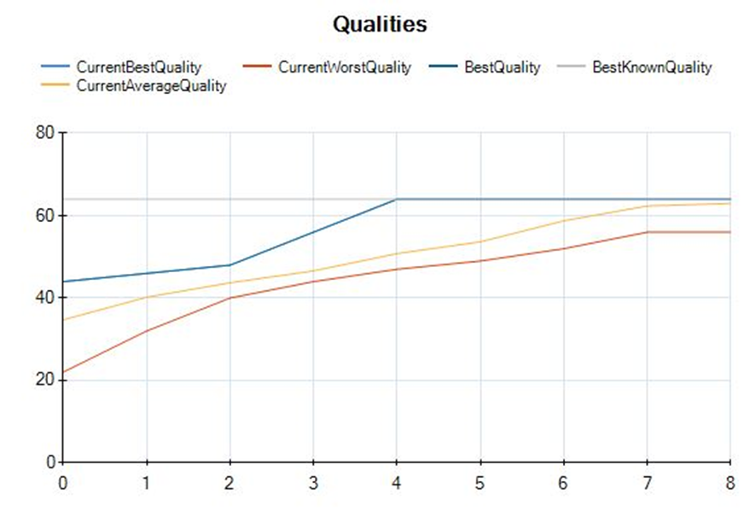

**MULTIPLEXOR DE ONCE ENTRADAS:**



